Муниципальное автономное дошкольное образовательное учреждение
центр развития ребенка – детский сад №18
города Кропоткин муниципального образования Кавказский район

«Музыкальный альбом дошкольника»
Консультация для воспитателей
и родителей

Музыкальный руководитель
Пономаренко М.В.
На музыкальных занятиях во время слушания музыки, пения и музыкальных игр дети получают огромный эмоциональный заряд. Музыкальный руководитель проводит беседы о характере и содержании песен и пьес.
Но для большего развития полноценного восприятия музыки можно предложить детям поделиться с родителями дома своими впечатлениями и нарисовать иллюстрацию к той или иной пьесе.
Поначалу можно устраивать выставки совместных детских работ с воспитателем под названием: «Осенние нотки», «Зима в песенках и картинках», «Весенние звуки», «музыкальные картинки лета» и т.п.
В большинстве случаев детям, если у них не очень развито чувство образного мышления, трудно выразить свои эмоции от прослушанного. Не все дети могут хорошо рисовать, и поэтому некоторые могут рисовать дома вместе с родителями. Возникает семейное творчество, и дети с гордостью говорят о том, что им помогали мама и папа.
Получается, музыка объединяет не только детей на занятии. Но и становится средством для совместного, творческого общения ребенка и его родителей дома.
Чтобы систематизировать эту работу, и сохранить рисунки, можно завести музыкальные альбомы. Для этого может быть использован обычный альбом для рисования.
Альбом оформляется ребенком совместно с родителями. На обложку наклеивают или рисуют картинки с изображением любого вида музыкальной деятельности. А также имя, фамилию, группу, куда ходит ребенок. Название альбома может быть любым: «Мы рисуем музыку», «Музыка в картинках», «Мы рисуем и поем».

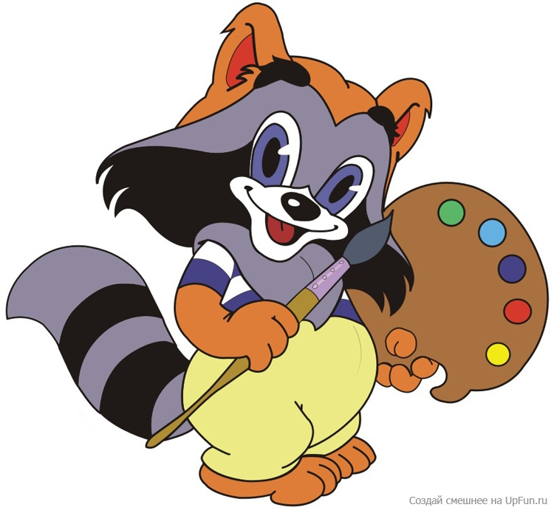
«Мы рисуем музыку»

После праздников и развлечений, после прослушивания и просмотра музыкальных сказок дети рисуют в альбомах то, что им больше всего запомнилось и понравилось. К концу учебного года у дошколят уже весь альбом заполнен красочными иллюстрациями к любимым музыкальным произведениям. Дома дети, листая альбом, напевают любимые песенки, делятся своими впечатлениями с родителями. И это очень радует!!!
Не секрет, что современные дети стали меньше общаться с родителями. А ведь общение обогащает чувственную сферу. Музыкальный альбом – вот еще один мостик между ребенком и его семьей, построенный музыкой!!!

